注意：实验课程名称统一填写“计算机网络实验”
实验6 组网实验
实验地点：理学实验楼507
实验目的：
综合运用计算机网络的知识进行网络规划和配置，掌握组网技术；同时进行网络基本服务的实验练习，初步了解网络服务的建立和设置。

实现要求：
- 按给出的网络图做出网络规划，并写出路由器的端口地址和各节点网络地址；配置静态路由；配置动态路由。实现网络的连通。
- 完成实验报告，内容包括网络拓扑结构和网络地址规划、路由器和主机、服务器设置的具体命令或方法，主要的截图。

实验内容：
- 路由器、交换机组网实验。（利用模拟软件进行）
- 利用实际设备，实现上面的组网。

操作参考
- 路由器、交换机组网实验。（利用模拟软件进行）
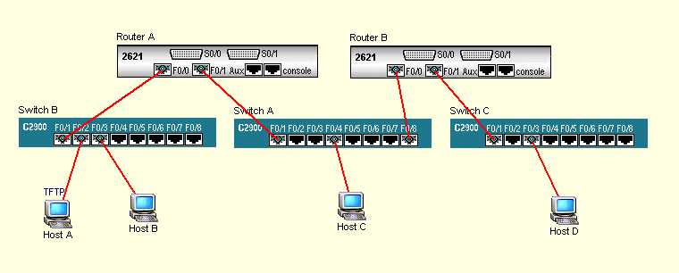

3.路由器、交换机组网。（只给出关键配置）

见思科模拟实验

- 规划和设置网络IP地址：

- 配置静态路由，动态路由协议RIP：
（经试验，在模拟软件上要使RIP工作，两路由器应使用交叉线直接相连，不能通过中间的交换机进行相连。网络连接如下图所示：）
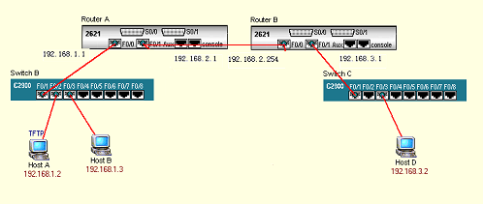Router A:
yourname# show ip route
Yourname#: conf t
yourname(config)# interface GigabitEthernet0/0
yourname (config-if)# ip add 192.168.1.1 255.255.255.0
yourname(config-if)# no shut
yourname(config-if)# exit
yourname(config)# exit
yourname#
Yourname#: conf t
yourname(config)# interface GigabitEthernet0/1
yourname (config-if)# ip add 192.168.2.1 255.255.255.0
yourname(config-if)# no shut
yourname(config-if)# exit
yourname(config)# exit
yourname#
Router B:
yourname# show ip route
Yourname#: conf t
yourname(config)# interface GigabitEthernet0/0
yourname (config-if)# ip add 192.168.2.254 255.255.255.0
yourname(config-if)# exit
yourname(config)# no shut
yourname(config)# exit
yourname#
Yourname#: conf t
yourname(config)# interface GigabitEthernet0/1
yourname (config-if)# ip add 192.168.3.1 255.255.255.0
yourname(config-if)# exit
yourname(config)# no shut
yourname(config)# exit
yourname#

配置静态路由：
Router A:
yourname#
Yourname#: conf t
yourname (config)#ip route 192.168.3.0 255.255.255.0 192.168.2.254
目的子网 子网掩码 下一跳的路由IP
yourname#show ip route
Gateway of last resort is not set

192.168.1.0/24 is variably subnetted, 2 subnets, 2 masks
C 192.168.1.0/24 is directly connected, GigabitEthernet0/0
L 192.168.1.1/32 is directly connected, GigabitEthernet0/0
192.168.2.0/24 is variably subnetted, 2 subnets, 2 masks
C 192.168.2.0/24 is directly connected, GigabitEthernet0/1
L 192.168.2.1/32 is directly connected, GigabitEthernet0/1
S 192.168.3.0/24 [1/0] via 192.168.2.254
yourname#ping 192.168.2.254（通）
yourname#ping 192.168.3.1（通）
yourname# ping 192.168.3.2（通）
Router B:
yourname#
Yourname#: conf t
yourname (config)#ip route 192.168.1.0 255.255.255.0 192.168.2.1
目的子网 子网掩码 下一跳的路由IP
yourname#show ip route
......................
S 192.168.1.0/24 [0/0] via 192.168.2.1
yourname#ping 192.168.2.1（通）
yourname#ping 192.168.1.1（通）
yourname# ping 192.168.1.2（通）

配置动态路由：
Router A:

yourname #conf t
yourname (config)# no ip route 192.168.3.0 255.255.255.0 192.168.2.254
（删除静态路由）
yourname (config)#no ip route 0.0.0.0 0.0.0.0 192.168.2.254
（删除默认静态路由，若设置了的话）
yourname#ping 192.168.3.1（不通）
yourname# ping 192.168.3.2（不通）

yourname(config)#router rip
yourname(config-router)#network 192.168.1.0
yourname(config-router)#network 192.168.2.0
yourname(config-router)#exit
yourname(config)#exit
yourname# write //保存设置
yourname# show ip route

Gateway of last resort is not set

192.168.1.0/24 is variably subnetted, 2 subnets, 2 masks
C 192.168.1.0/24 is directly connected, GigabitEthernet0/0
L 192.168.1.1/32 is directly connected, GigabitEthernet0/0
192.168.2.0/24 is variably subnetted, 2 subnets, 2 masks
C 192.168.2.0/24 is directly connected, GigabitEthernet0/1
L 192.168.2.1/32 is directly connected, GigabitEthernet0/1
R 192.168.3.0/24 [120/1] via 192.168.2.254, 00:00:10, GigabitEthernet0/1

Router B:

yourname #conf t
yourname (config)# no ip route 192.168.1.0 255.255.255.0 192.168.2.1
（删除静态路由）
yourname (config)#no ip route 0.0.0.0 0.0.0.0 192.168.2.1
（删除默认静态路由，若设置了的话）
yourname#ping 192.168.1.1（不通）
yourname# ping 192.168.2.1（不通）

yourname(config)#router rip
yourname(config-router)#network 192.168.2.0
yourname(config-router)#network 192.168.3.0
yourname(config-router)#exit
yourname(config)#exit
yourname# write //保存设置
yourname# show ip route

